BACK-END

PROTOCOLO HTTP

WEB SERVICES

AULA 6

* Informações na pesquisa realizada no sábado (18/10) e Notion em sala de aula (contém dados e códigos)
  + Link: <https://jagged-sloth-74e.notion.site/Protocolo-HTTP-15010bc9f8b8806ab4b0e0c4fd54360e>

Requisição no site Google:

Código (Powershell):

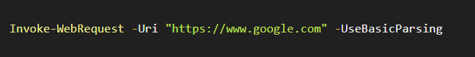

Resposta:

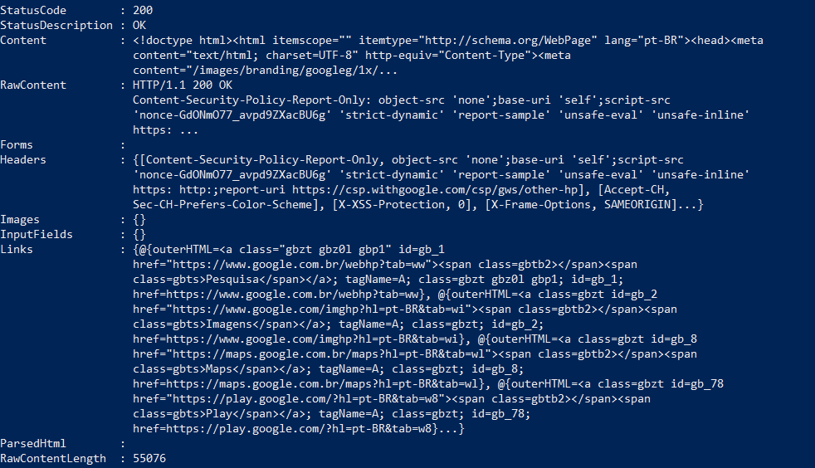

Mais importante – **Status (retorno 200 = OK)**. O código vê se está tudo certo e funcionamentos.

Códigos de Status:

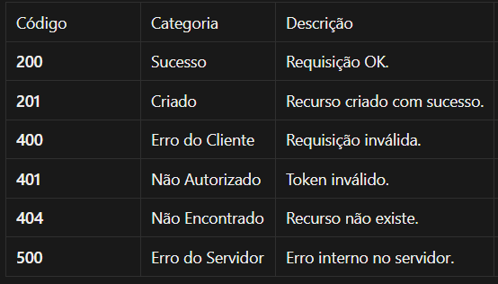

Métodos HTTP:

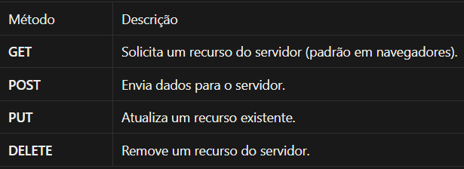

Teste de GET (Requisição) – Código comum e muito utilizado:

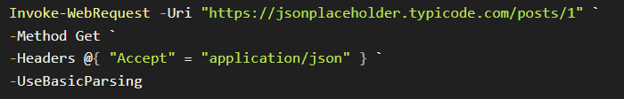

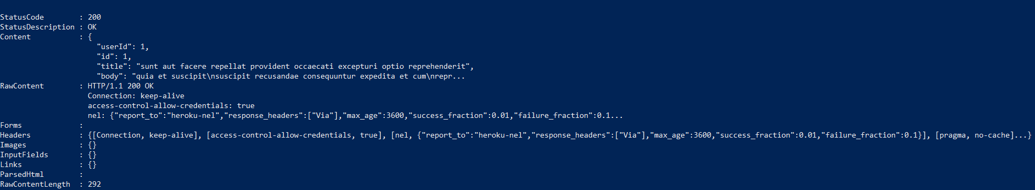Retorno:

200 – OK. Saída: Um JSON com o post de ID 1. No navegador, apenas o conteúdo que o usuário precisa é visível:

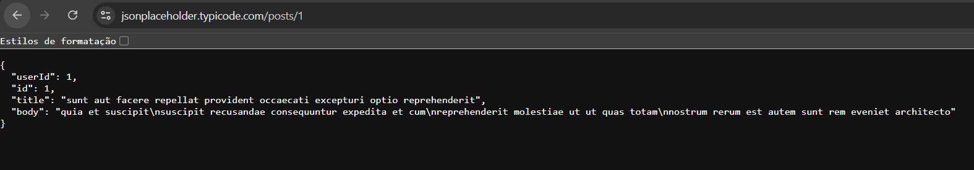

Teste de POST:

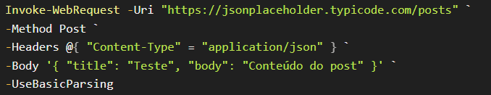

Resposta:

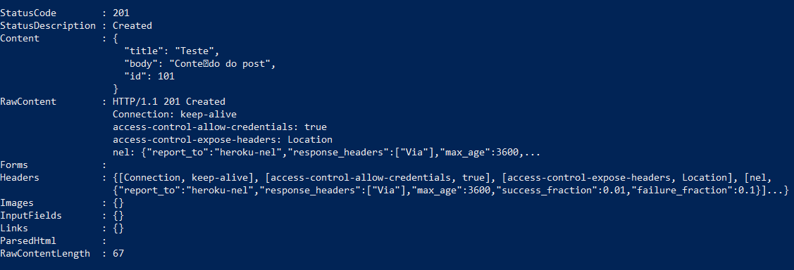

Código 201 – Criado.

**Como enviar dados em uma requisição HTTP?**

**Query String** → Parâmetros na URL (GET).

**Body (corpo da requisição)** → Envio estruturado (POST/PUT).

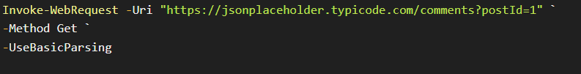

Exemplo de envio de parâmetros. Saída: Lista de comentários do post com ID 1:

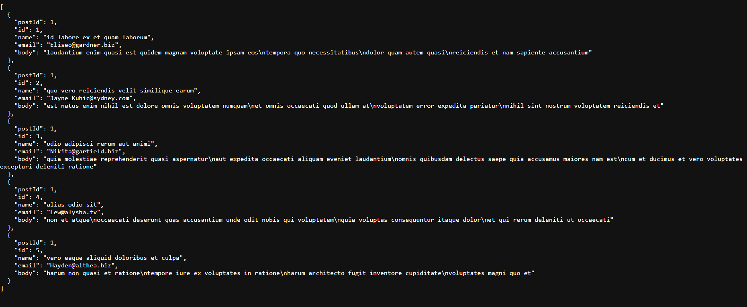

(No Navegador)